

***RELATÓRIO DE ATIVIDADES***

***2018***

***UBSF Anchieta (Unidade Básica de Saúde Anchieta "Dr. Selman Nazareth")***

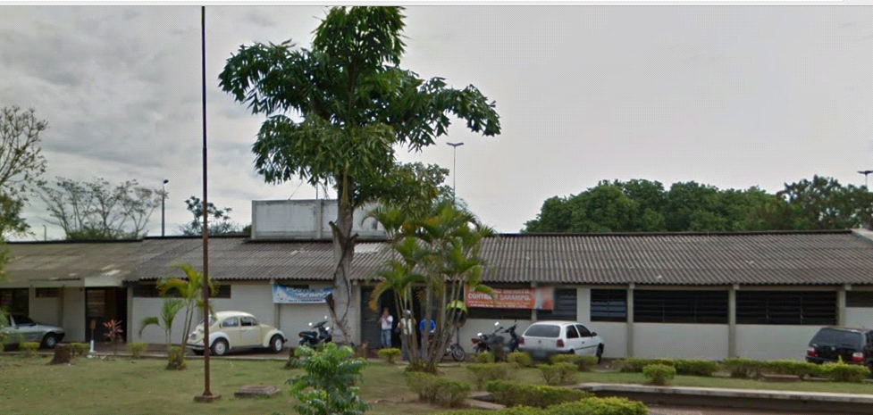

***São José do Rio Preto***

***Junho/2018***

**Endereço**

Rua Avenida Philadelpho Gouveia Neto, 805 - Vila Novaes.

**Contatos**  
Telefone/ Fax : (17) 3224-4322 / 3225-9007

E-mail: [sms.anchieta@riopreto.sp.gov.br](mailto:sms.anchieta@riopreto.sp.gov.br)

**Gerente da Unidade**

Luana Aparecida Oliveira Abou Chahla

**Horários de Funcionamento**  
**Unidade:** Segunda a sexta-feira, das 7h às 17h  
**Coleta de exames:** Segunda a sexta-feira, das 7h às 10h (com agendamento prévio)  
**Entrega de exames:** Segunda a sexta-feira, das 7h às 17h  
**Farmácia:** Segunda a sexta-feira, das 7h às 17h  
**Sala de vacinas:** Segunda a sexta-feira, das 7h15 às 16h45

**ÁREA DE ABRANGÊNCIA**



**Apresenta-se no Distrito de Saúde I, do Município de São José do Rio Preto e atende os seguintes bairros:**

Jardim Caparroz, Jardim Conceição, Jardim Regina Maura, Jardim Rosely, Jardim Sônia, Jardim Suzana, Loteamento Giachetto, Loteamento Jayme Rosário, Parque Residencial Joaquim Nabuco, Ret. Paulo Nimer, Ret. Vania Marta, Vila Anchieta, Vila Guararema, Vila Gasbarro, Vila Ipiranga, Vila Lisboa, Vila Mangini, Vila Mossoró, Vila Nossa Senhora do Carmo, Vila Novaes, Vila Santa Isabel, Vila São Luís Gonzaga.

**SERVIÇOS PRESTADOS NA UNIDADE**

**Especialidades ofertadas**  
- Clínica Geral  
- Enfermagem  
- Ginecologia e Obstetrícia  
- Odontologia  
- Pediatria

**Outros serviços prestados**  
- Aferição da pressão arterial  
- Coleta para exames  
- Curativos  
- Eletrocardiograma  
- Inalação  
- Planejamento Familiar (com agendamento prévio)  
- Prevenção, diagnóstico e controle de tuberculose e hanseníase  
- Retirada de pontos  
- Testagem para HIV, sífilis e hepatite

**Grupos**  
**Aleitamento materno**  
- Primeira quinta-feira, a partir das 13h (com agendamento prévio)

**Diabetes**  
- Quarta-feira (com agendamento prévio)

**Escola da Coluna**  
- Quarta-feira, a partir das 9h (Centro de Convivência do Idoso)

**Gestantes**  
- Primeira sexta-feira, a partir das 9h (com agendamento prévio)

**Hipertensão Arterial**  
- Segunda-feira, a partir das 14h (com agendamento prévio)

**Lian Gong**  
- Quarta-feira, a partir das 8h (Centro de Convivência do Idoso)

**Planejamento Famliar**  
- Última sexta-feira, a partir das 9h

**Uso Racional de Medicamentos**  
- Terça-feira, a partir das 13h (quinzenal - com agendamento prévio)

**PRODUÇÃO DA UNIDADE**

**População total: 15.143**

|  |  |  |  |  |
| --- | --- | --- | --- | --- |
| **Consultas Básicas Médicas** | | | | |
| Nº | Parâmetro | | Cobertura | |
| 20.169 | 19.080 | | 105,71% | |
| **Distribuição da proporção** | | | | |
| Clinico/Saúde  da família | Ginecologia /Obstetrícia | | Pediatria | |
| 67,90% | 20,23% | | 11,86% | |
| **Realização de Papanicolaou** | | | | |
| Nº Coletas | | Pop. Feminina  25 a 64 anos | | Cobertura |
| 694 | | 4466 | | 46,62% |
| **Vigilância e Controle de Vetores** | | | | |
| Nº de Imóveis | | Nº Imovéis trabalhados em ação de bloqueio e prevenção | | Nº visitas casa a casa (ano) |
| 5.249 | | 7619 | | 14.604 |

*\*Dados do Painel de Monitoramento 2016*

**CAMPANHAS DESENVOLVIDAS PELO DOCENTE E ALUNOS DA FACERES JUNTO À COMUNIDADE NO 1º SEMESTRE DE 2018**

**Promoção da Saúde de acordo com as necessidades da unidade – Orientação de Bullyng com crianças.**

**Público Alvo:** Crianças do projeto cidadão

**População Atendida:** 22 crianças.

**Descrição das atividades desenvolvidas:** Acadêmicos orientam sobre a questão do bullyng com crianças, através de atividade dinâmica.

**Data:** 02/04/2018

**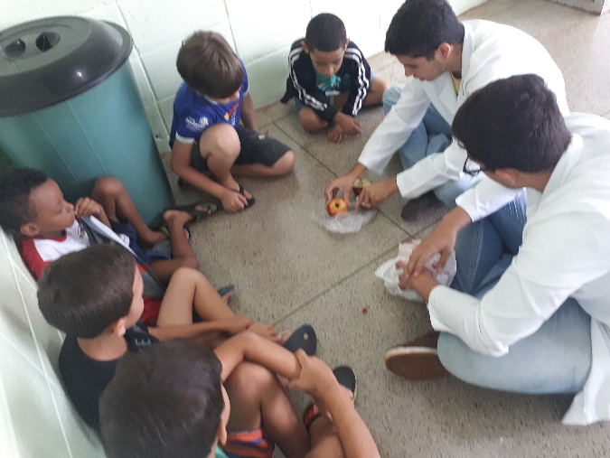****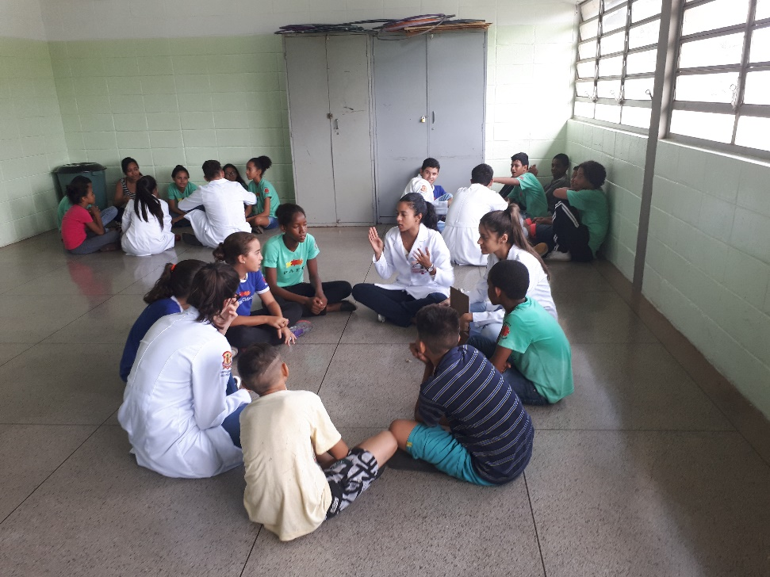**

**“Projeto de Intervenção Coletiva – Dia Nacional de Prevenção e Combate à Hipertensão Arterial (Doenças Crônicas Não Transmissíveis) ”**

**Público Alvo:** Toda população presente no Supermercado Laranjão

**População Atendida:** 142 pessoas.

**Descrição das atividades desenvolvidas:** Acadêmicos da Faceres orientam população sobre as diferentes doenças crônicas não transmissíveis e aferem a pressão arterial no Supermercado Laranjão.

**Data:** 23/04/2018

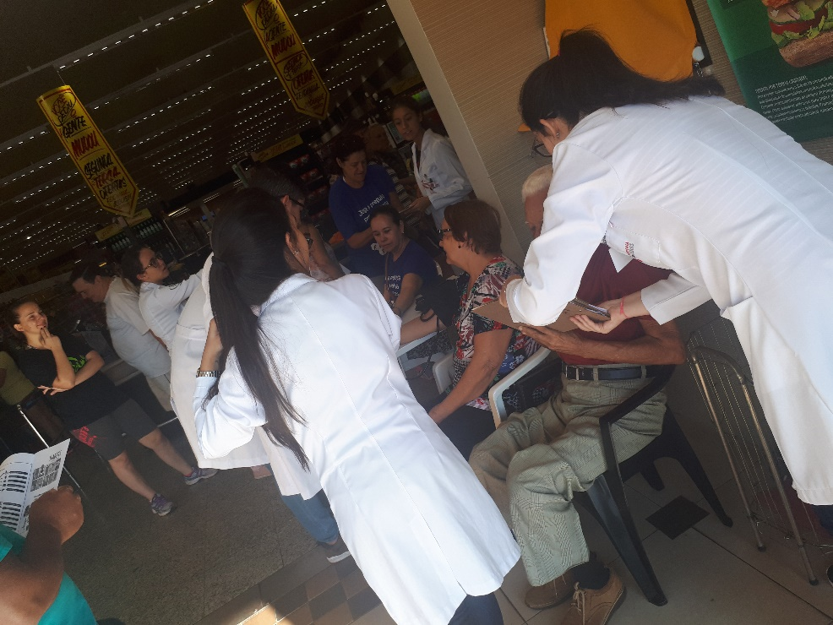 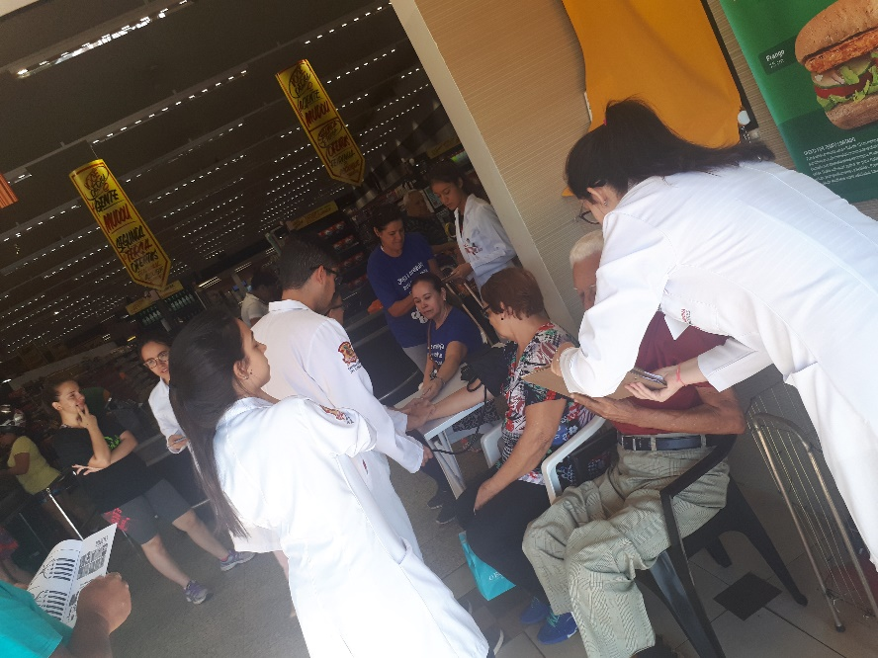

**“Grupo Educativo/Capacitação da equipe/Atividade -**

**Orientação Hipertensão Arterial”**

**Público Alvo:** Usuários da unidade

**População Atendida:** 07 usuários.

**Descrição das atividades desenvolvidas:** Orientação em sala de espera sobre hipertensão arterial

**Data:** 13/03/2018

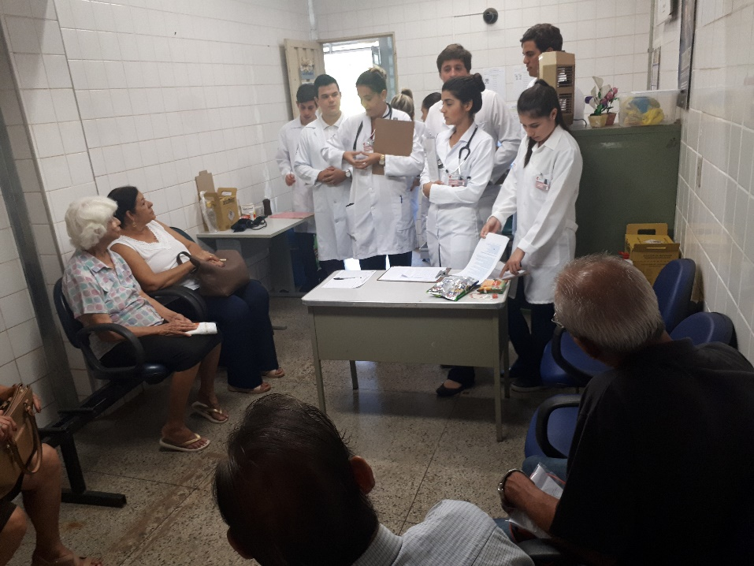 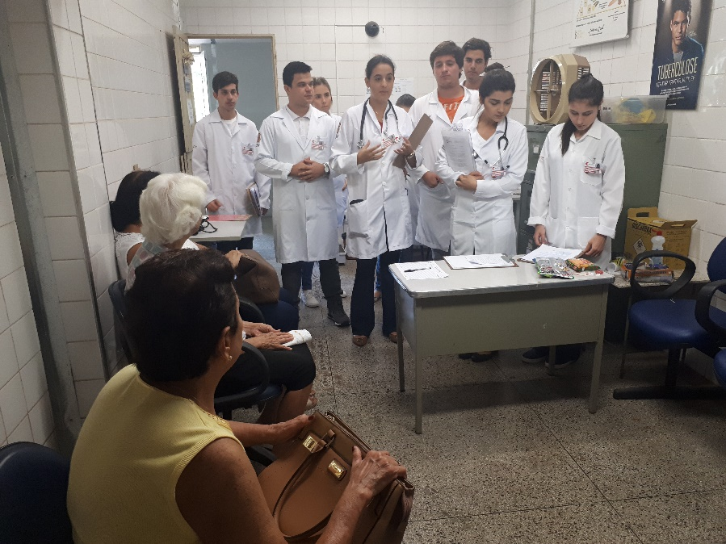

**Grupo Educativo/Capacitação da equipe/Atividade -**

**Orientação sobre Diabetes Mellitus**

**Público Alvo:** Usuários da unidade

**População Atendida:** 06 usuários.

**Descrição das atividades desenvolvidas:** Orientação em sala sobre diagnóstico, prevenção e tratamento de diabetes mellitus

**Data:** 27/03/2018

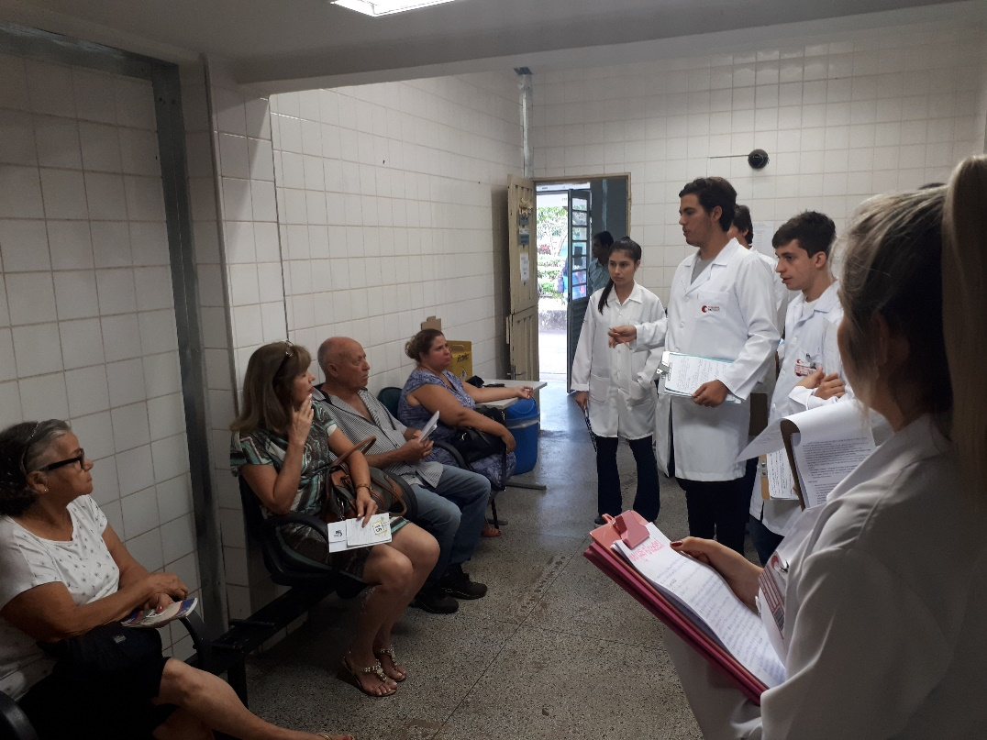

**“Projeto de Intervenção Coletiva - Dia da Saúde”**

**Público Alvo:** População no Mercado Maria Benta

**População Atendida:** 132 usuários.

**Descrição das atividades desenvolvidas:** Orientação em Mercado Maria Benta sobre hábitos de vida que proporcionem qualidade de vida e verificação da pressão arterial

**Data:** 10/04/2018

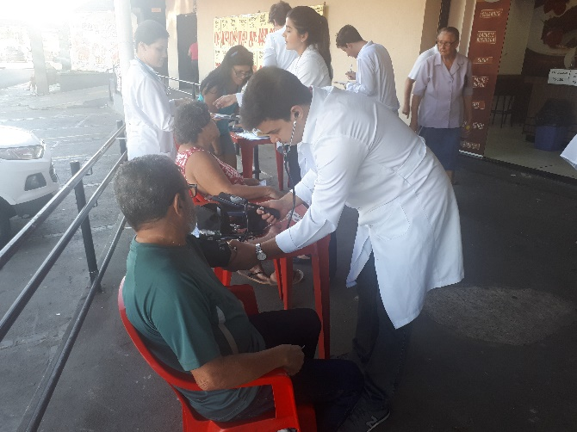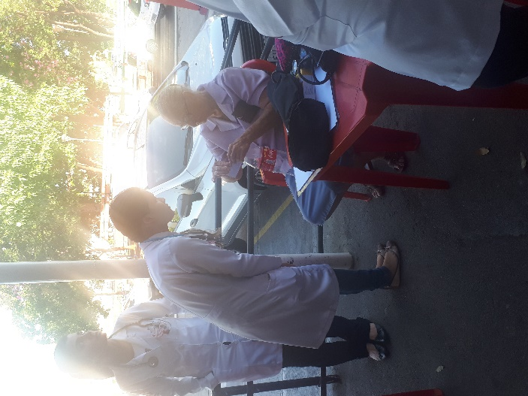

**Promoção da Saúde de acordo com as necessidades da unidade orientação sobre diarreia em crianças**

**Público Alvo:** Professores da creche

**População Atendida:** 22 professores

**Descrição das atividades desenvolvidas:** Orientação para os professores sobre definição da diarreia, e os cuidados com a patologia.

**Data:** 24/04/2018

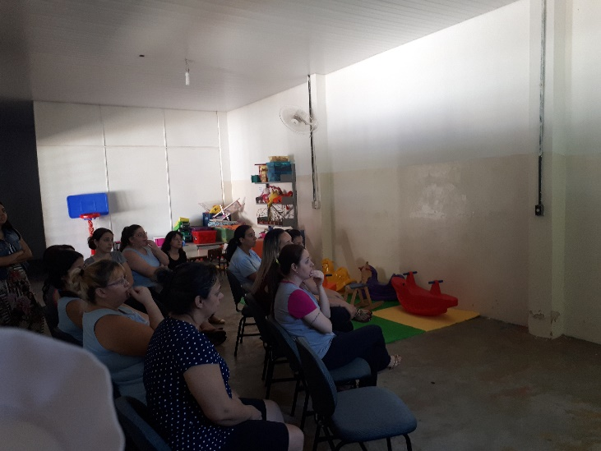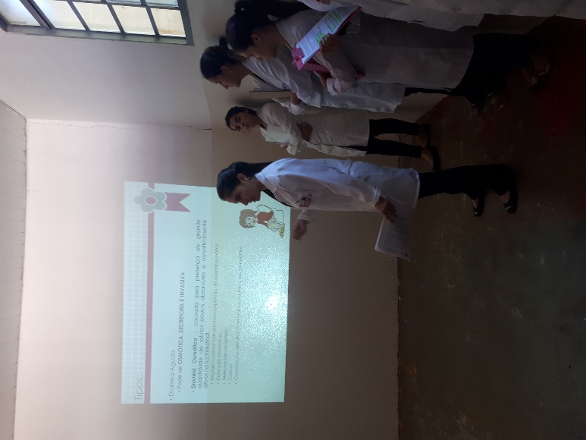

**“Projeto de Intervenção Coletiva – Dia Nacional de Prevenção e Combate à Hipertensão Arterial”**

**Público Alvo:** Usuárias presentes em sala de espera da UBSF Anchieta

**População Atendida:** 33 usuários.

**Descrição das atividades desenvolvidas:** Acadêmicos realizam cartazes e folders, para orientação da população sobre Hipertensão Arterial na sala de espera da unidade.

**Data:** 12/04/2018 .

**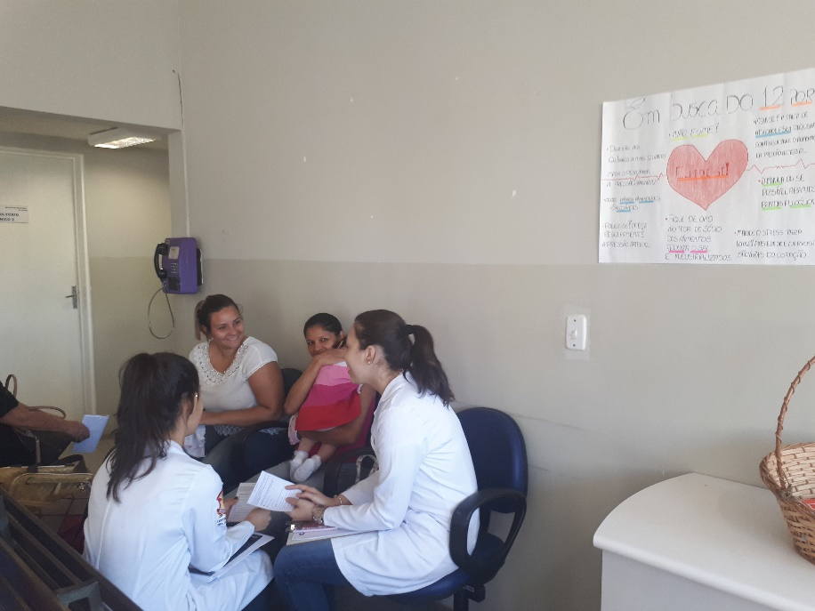****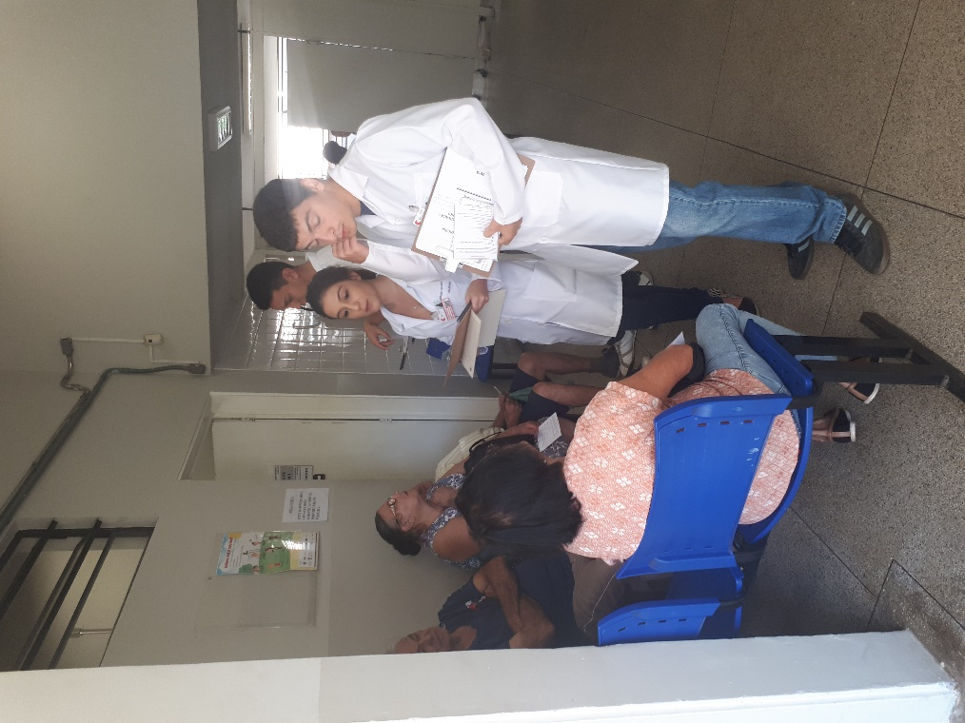**

**“Promoção da Saúde de acordo com as necessidades da unidade – saúde da mulher**

**Público Alvo:** Mulheres da empresa Arcontemp

**População Atendida:** 26 mulheres.

**Descrição das atividades desenvolvidas:** Orientação em forma de apresentação de slide, sobre a saúde da mulher, seus valores, saúde, e tipos de violência a mulher.

**Data:** 09/03/2018

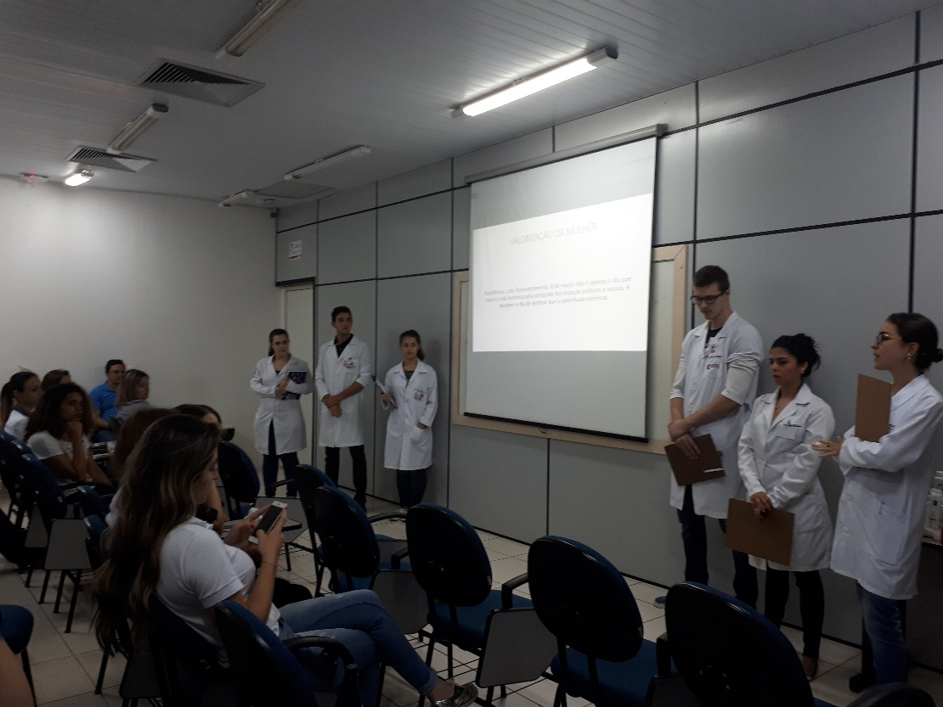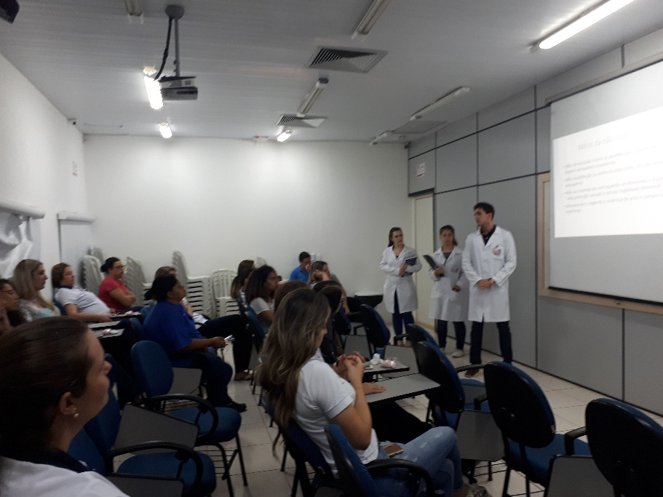

**“Promoção da Saúde de acordo com as necessidades da unidade - Grupo de Gestantes”**

**Público Alvo:** Gestantes em acompanhamento de pré-natal na UBSF Anchieta

**População Atendida:** 03 gestantes.

**Descrição das atividades desenvolvidas:** Orientação pelos acadêmicos sobre a importância do pré-natal e amamentação e cuidados com o recém nascido.

**Data:** 06/04/2018

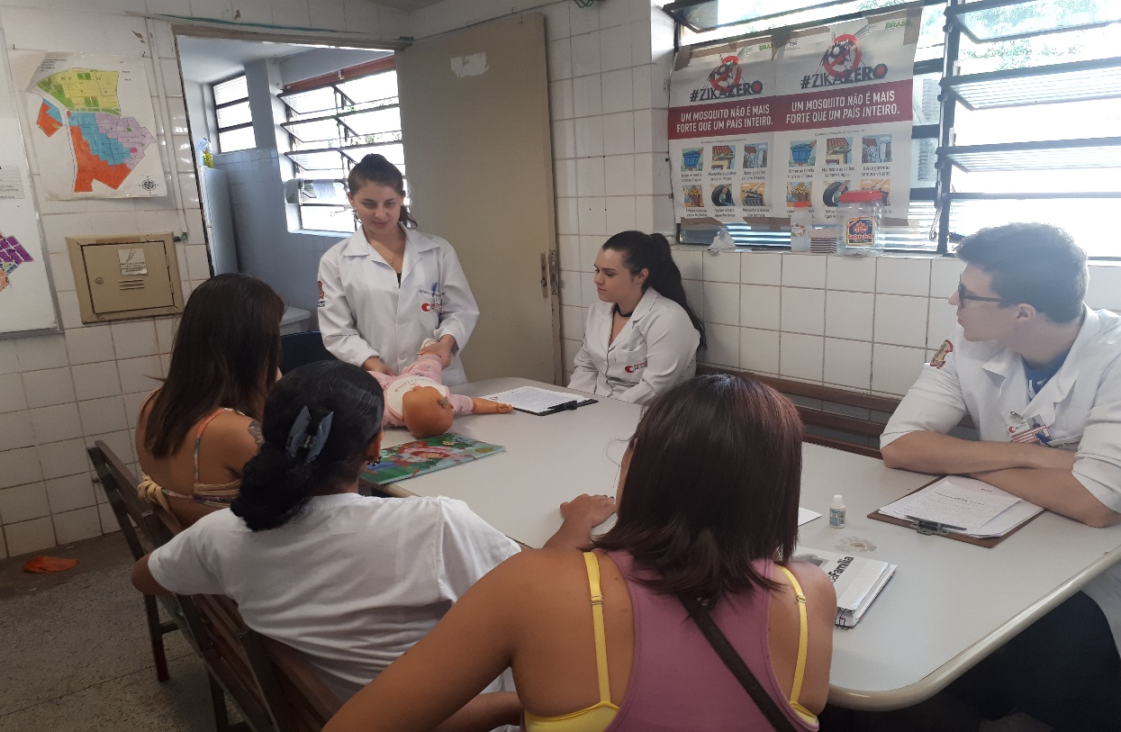

**Promoção da Saúde: Realização do grupo de Diabetes Mellitus**

**Público Alvo:** Usuários da UBSF Anchieta

**População Atendida:** 07

**Descrição das atividades desenvolvidas:** Acadêmicos de medicina, realizam orientação no grupo diabetes mellitus, sobre a patologia, prevenção e tratamento da doença

**Data:** 13/04/2018

**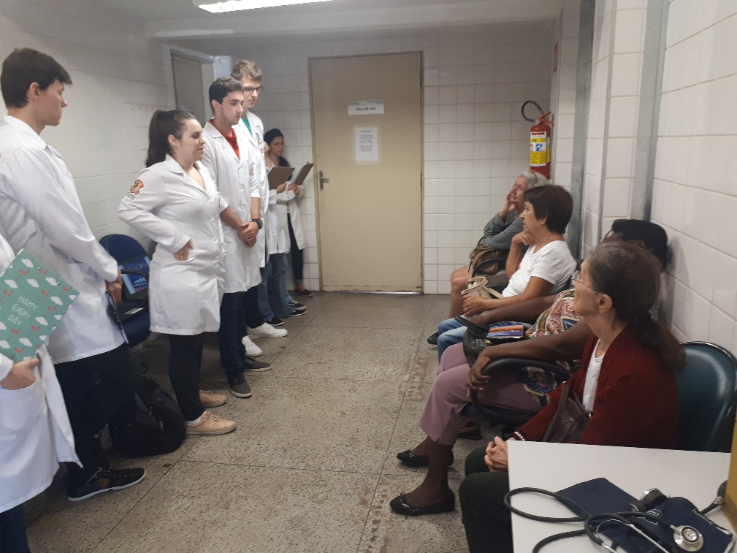****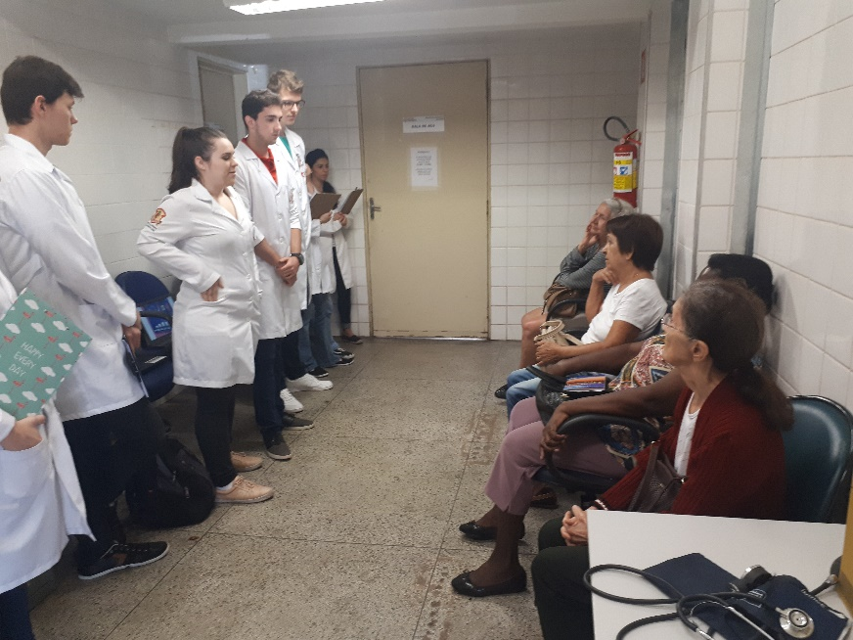**

**“Projeto de Intervenção Coletiva - Prevenção ao Câncer”**

**Público Alvo:** Idosos do CCI e crianças do projeto cidadão

**População Atendida:** 15 idosos e 18 crianças

**Descrição das atividades desenvolvidas:** Orientação sobre prevenção dos diferentes tipos de câncer, retirada de dúvidas sobre formas de diagnosticar precocemente e de prevenir os diferentes tipos de câncer e aferição da pressão arterial.

**Data:** 20/04/2018

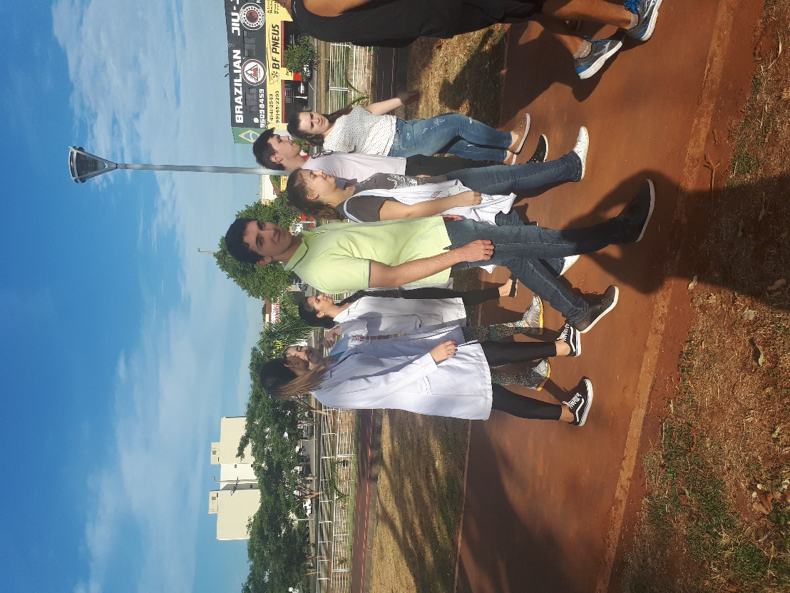 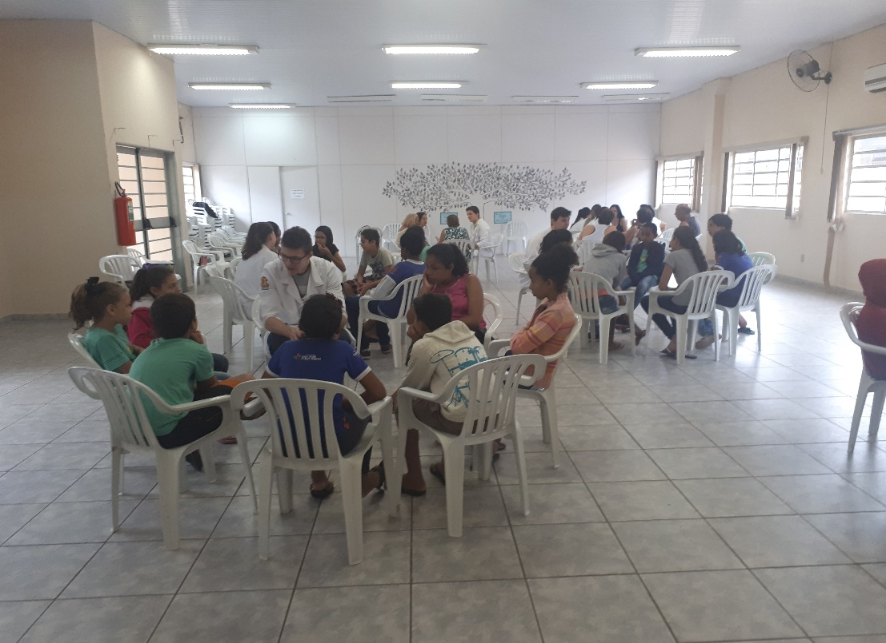

**DOCENTE RESPONSÁVEL**

**Fernanda Luciana Calegari**

**MINICURRÍCULO**

Graduada no Bacharelado em Enfermagem, pela Escola de Enfermagem de Ribeirão Preto da Universidade de São Paulo EERP-USP (2010). Mestre em Ciências, Programa de Pós- Graduação em Enfermagem em Saúde Pública, pela Escola de Enfermagem de Ribeirão Preto-EERP/ USP, no ano de 2012. Atividades didáticas: Supervisora de estágio dos alunos de graduação em enfermagem da EERP-USP (PAE, 2011). Experiência na área prática hospitalar, em unidades de terapia intensiva neonatal, maternidade e pediatria. Projetos concluídos e financiados pela agência PIBIC e FAPESP, na área materno infantil, e publicações em Anais de eventos.